3.10 Методи оцінювання якості побудови байєсівських мереж

Для оцінювання якості побудови БМ можна використовувати облік кількості зайвих, відсутніх і реверсованих дуг у побудованій БМ при порівнянні з оригінальною БМ (мережею по якій генерувалися дані). А в якості міри оцінювання помилки побудови можна використовувати структурну різницю (structure difference) або перехресну ентропію (cross entropy), між побудованою БМ і оригінальною БМ.
Для обчислення структурної різниці використають формулу симетричної різниці структур [97]:

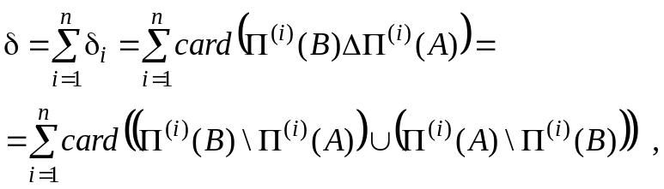 | (3.11)

де  – побудована БМ,  – оригінальна БМ, – кількість вершин мережі, 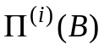 – множина предків –ї вершини побудованої мережі , 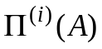 – множина предків –ї вершини оригінальної мережі , 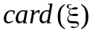 – потужність скінченої множини , що визначається як кількість елементів які належать множині .
Перехресна ентропія – це відстань між розподілом побудованої БМ і оригінальною БМ. Нехай 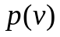 – спільний розподіл оригінальної БМ, а 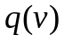 – спільний розподіл побудованої БМ. Тоді перехресна ентропія обчислюється як [64]:
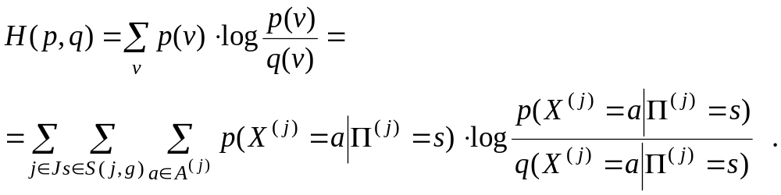 | (3.12)
Наприклад, структурна різниця між мережами, зображеними на рис. 3.18, буде дорівнювати восьми. Проміжні значення які застосовуються для обчислення структурної різниці наведені в табл. 3.13.
б
5
1
3
4
2
7
6
8
а
5
1
3
4
2
7
6
8
Рис. 3.18 Структури БМ для приклада обчислення структурної різниці

Таблиця 3.13
Проміжні розрахункові значення структурної різниці між мережами, зображеними на рис. 3.18
Номер вершини | Множина батьків вершини структури |  | 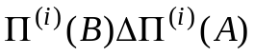 | 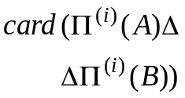
Номер вершини | рис. 3.18.а | рис. 3.18.б
1 | 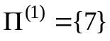 | 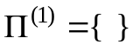 | {7} | 1
2 | 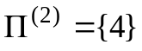 | 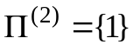 | {1,4} | 2
3 | 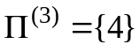 | 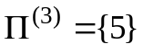 | {4,5} | 2
4 | 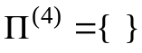 | 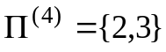 | {2,3} | 2
5 | 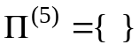 |  | { } | 0
6 | 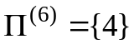 |  | { } | 0
7 | 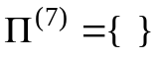 | 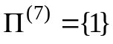 | {1} | 1
8 | 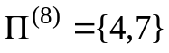 |  | { } | 0

